3.2.1

Среда разработки vscode 1.89.0

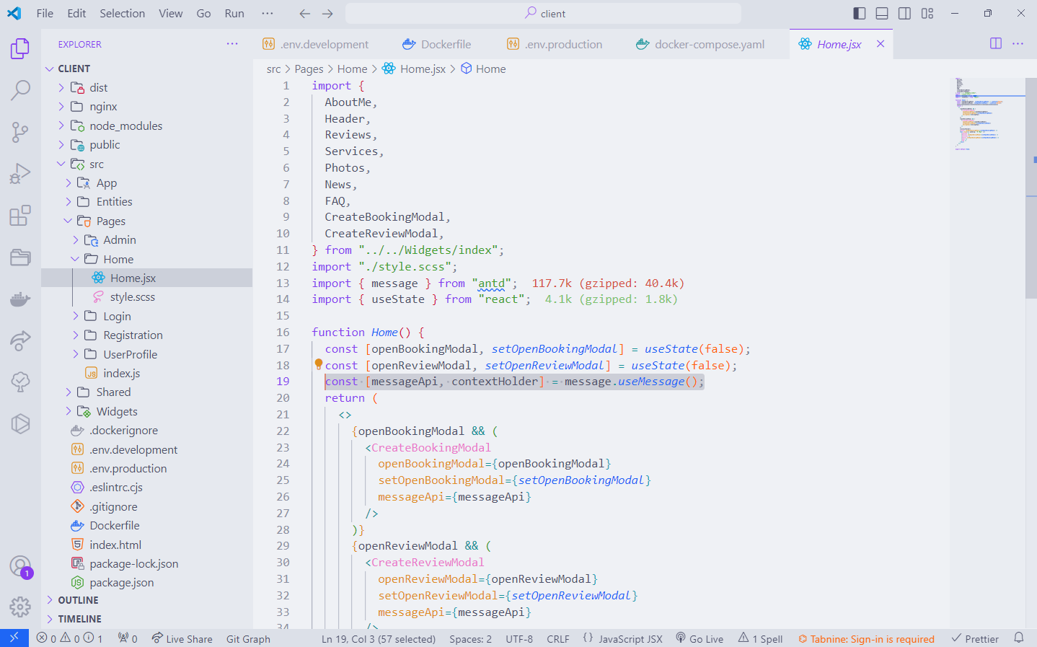

Теги можешь переписать просто

Первая созданная страница «Титульная страница»

Создание проекта происходит выполнением в командной строке команды «npm create vite@latest» после создания проекта в каталоге ./src мы создаем новые страницы выполняя «New File - Создать».

При запуске ПП открывается титульная страница, на которой мы видим ?Якоря(это ссылки которые введут на части страницы хз как это расписать)? Кнопки «Записаться» и «Личный кабинет» если пользователь не авторизован перенаправит на страницу авторизации, иначе «Записаться» откроет модальное окно записи на прием, а «Личный кабинет» откроет страницу с информацией и историей пользователя.

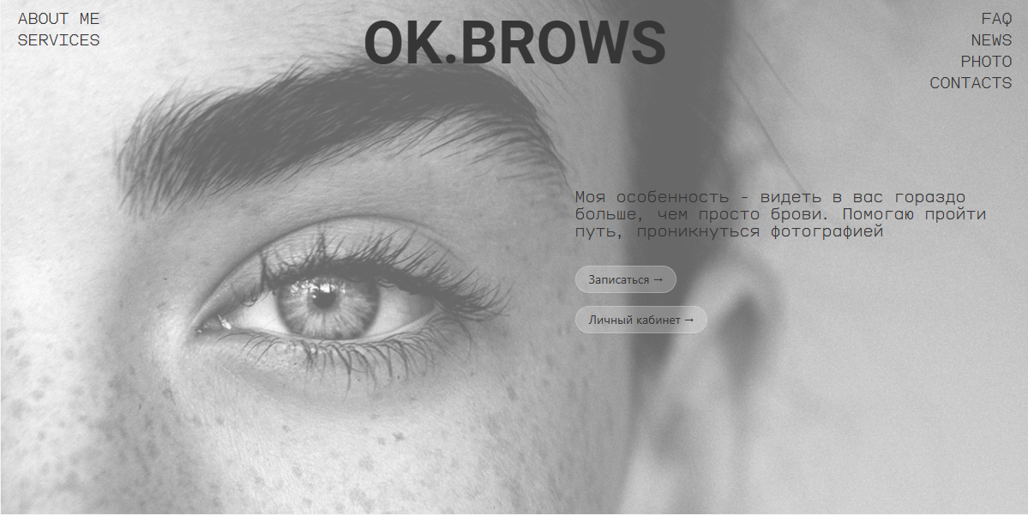

Фрагмент кода для проверки авторизации пользователя, а так же определение роли

const { userData, setUserData } = useContext(UserInfoContext);

const [isAuth, setIsAuth] = useState(!!localStorage.getItem("userData"));

const [isAdmin, setIsAdmin] = useState(false);

useEffect(() => {

if (!!localStorage.getItem("userData")) {

setUserData(JSON.parse(localStorage.getItem("userData")));

if (userData.role === "admin") {

setIsAdmin(true);

setIsAuth(false);

return;

}

setIsAuth(true);

return;

}

}, []);

useEffect(() => {

if (userData.role === "admin") {

setIsAdmin(true);

setIsAuth(false);

return;

}

const isAuth = !Object.values(userData).some((value) => value === "");

setIsAuth(isAuth);

}, [userData]);

const routes = isAdmin ? adminRoutes : isAuth ? authRoutes : unAuthRoutes;

return <RouterProvider router={routes} />;

Далее на титульной странице есть секция «Обо мне»

Далее идет секция отзывы, где можно просмотреть отзывы пользователей, а также кнопка «Написать отзыв» которая откроет модальное окно, написания отзыва.

Фрагмент кода создания отзыва

async createReview(client_name, review_text, rate) {

await client.query(

`insert into reviews (client_name, review_text, rate)

values ($1, $2, $3)`,

[client_name, review_text, rate]

);

}

Далее идет секция услуги, где показаны все услуги сайта

Фрагмент получение услуг и из групп

async getServices() {

const response = await client.query(`SELECT

s.service_id,

s.service_name,

s.price,

s.description,

s.service_group_id,

sg.service_group

FROM

services AS s

JOIN

service_group AS sg ON s.service_group_id = sg.service_group_id

order by s.service_id asc`);

return response;

}

Далее идет секция фотографий, где показаны фотографии а также кнопка «Записаться», которая открывает модальное окно для записи.

Фрагмент кода создания записи

async createAppointment(

service_id,

client_id,

appointment_date,

appointment_time

) {

console.log(service_id, client_id, appointment_date, appointment_time);

await client.query(

`insert into appointments (

service_id,

client_id,

appointment_date,

appointment_time

)

values ($1, $2, $3, $4)`,

[service_id, client_id, appointment_date, appointment_time]

);

}

Я описал только то, что видит клиент, я хз админка нужна или нет ну с учетом того, что я без воды описал уже выходит 6 страниц, добавишь теги, описание оформишь все и будет тебе 7-13 страниц как и указано

3.2.2

Используемая бд PosgreSQL, СУБД – PgAdmin

В первом примере PphMyAdmin – это СУБД, MySql – это бд

Создание базы данных «Create - Database» чтобы создать кнопка «Save»

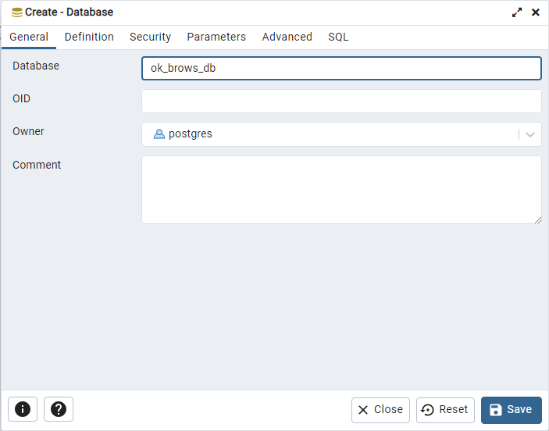

Созданная бд

Чтобы создать таблицу переходим в NAME_DATBASE – Schemas – Tables, для создания нажимаем правой кнопкой мыши и выбираем «Create - Table»

Добавим все поля

Аналогично и другие

3.2.3

Visual studio меняешь Node.js. C# меняешь на JavaScript

Фрагмент кода подключения к бд

import pg from "pg";

import * as dotenv from "dotenv";

dotenv.config();

const conStringPri = `postgres://${process.env.USERNAME}:${process.env.PASSWORD}@${process.env.HOST}:5432/${process.env.DATABASE}`;

const Client = pg.Client;

const client = new Client({ connectionString: conStringPri });

client.connect();

export default client;

для вывода информации используем тег <table> для ввода информации <input>.

На странице страницу «Услуги» через <input> администратор может добавлять новые услуги.

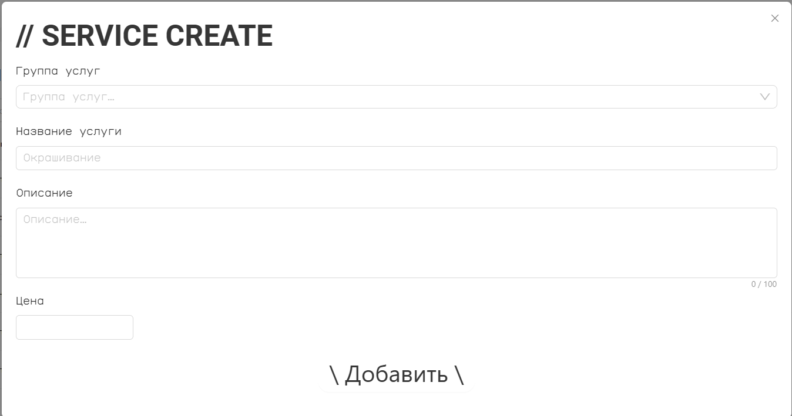

Фрагмент доавбления услуги

async createService(service_name, description, price, service_group_id) {

await client.query(

`insert into services (service_name, description, price, service_group_id)

values ($1, $2, $3, $4)`,

[service_name, description, price, service_group_id]

);

}

3.2.4

Как в примере

Фрагмент получения заявок

async getAppointments() {

const response =

await client.query(`select a.appointment_id, a.appointment_date, a.appointment_time, s.service_name, s.price,

ast.status, u.user_id, u.user_name, a.service_id

from appointments as a

inner join services as s on a.service_id = s.service_id

inner join appointment_status as ast on a.status_id = ast.status_id

inner join users as u on a.client_id = u.user_id

order by a.appointment_date desc`);

return response;

}

Фрагмент изменения заявок

async editStatusAppointment(appointment_id) {

await client.query(

`update appointments set

status_id = 'ce003e07-5888-4df5-85ce-9597b161907e'

where appointment_id = $1`,

[appointment_id]

);

const response = await client.query(

`select a.appointment_date, a.appointment_time, s.service_name, s.price, u.user_name, u.user_email

from appointments as a

inner join services as s on a.service_id = s.service_id

inner join appointment_status as ast on a.status_id = ast.status_id

inner join users as u on a.client_id = u.user_id

where a.appointment_id = $1`,

[appointment_id]

);

await mailService.sendSuccessfulBooking(response.rows[0]);

}

Фрагмент отправки оповещений на почту

async sendChangeBooking(data) {

await this.transporter.sendMail({

from: process.env.SMTP_USER,

to: data.user_email,

subject: "OK.BROWS",

text: "",

html: `

<div>

<h1>Приношу извинения, ваша запись была изменена!</h1>

<p>Новая инфомрация о вашей записи:</p>

<p>Дата записи: ${

data.appointment_date.toISOString().split("T")[0]

}</p>

<p>Время: ${data.appointment_time}</p>

<p>Услуга: ${

data.service_name.charAt(0).toUpperCase() +

data.service_name.slice(1)

}</p>

<p>Цена: ${data.price} руб.</p>

</div>

`,

});

}

3.2.5

Для создания отчетов используеться библиотека ReactToPrint которая из html делает pdf

Отчет о прибыли

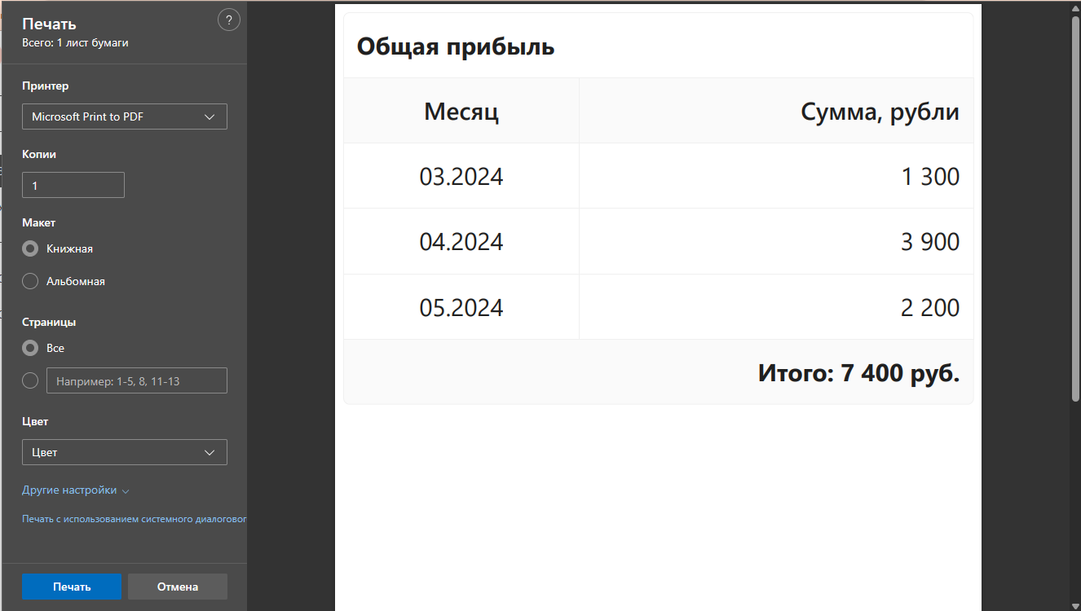

3.3

Руководство программиста находиться в админке

Руководство оператора находиться на главной странице в футере, там кнопка REFERENCE которая открывает pdf в отдельной странице

3.2.5